Název SŠ: | SOU Uherský Brod
Autor: | Mgr. Tomáš Rachůnek
Název prezentace (DUMu): | Exponenciální funkce – pracovní sešit
Tematická oblast: | Funkce
Ročník: | 1.
Číslo projektu: | CZ.1.07/1.5.00/34.0369
Datum vzniku: | Leden 2013

ANOTACE:
- Záměrem této sady výukových materiálů s názvem Funkce je poskytnout žákům ucelený přehled funkcí a příklady k procvičení.
- Jednotlivé DUMy jsou určeny pro žáky 1. ročníku nástavbového studia oboru Podnikání.
- Tento pracovní sešit slouží k procvičení příkladů zaměřených na exponenciální funkce.
- Tento pracovní list navazuje na předešlé prezentace.

Cílová skupina: 17-19 let
Stupeň a typ vzdělání: Matematika, 1. ročník nástavbového studia oboru Podnikání
Zdroje: veškerý text je dílem autora materiálu

PRACOVNÍ LIST – Exponenciální funkce

- Určete hodnotu funkce $f:y=3^{x}$ v bodech

  - 1
  - 2

  - 0
  - $-1$

  - 3
  - $-2$

- Určete hodnotu funkce $f:y=2^{x}+3$ v bodech

  - 1
  - 2

  - 0
  - $5$

  - 3
  - $-1$

- Určete, pro které $x∈R$ má funkce $f:y=2^{x}$ hodnotu

  - 4
  - 16

  - $2$
  - 1

  - $\frac{1}{2}$
  - $\frac{1}{4}$

- Načrtněte grafy funkcí

  - $f:y=2^{x}$
  - $f:y={\left(\frac{1}{3}\right)}^{x}$
  - $f:y={10}^{x}$
  - $f:y=7^{x}$
  - $f:y={\left(\frac{1}{2}\right)}^{x}$

  - $f:y={\left(\frac{3}{5}\right)}^{x}$
  - $f:y={\left(\frac{3}{2}\right)}^{x}$
  - $f:y={0,2}^{x}$
  - $f:y={\left(\frac{5}{8}\right)}^{x}$
  - $f:y=π^{x}$

- Na obrázku 1 je graf funkce $f:y=2^{x}$.
  - Určete, zda je funkce rostoucí nebo klesající
  - Určete definiční obor a obor hodnot
  - Posuďte sudost, popř. lichost exponenciální funkce
  - Rozhodněte, zda je funkce prostá
  - Určete, pro která $x∈R platí:f\left(x\right) <1$
  - Určete, pro která $x∈R platí:f\left(x\right) >2$

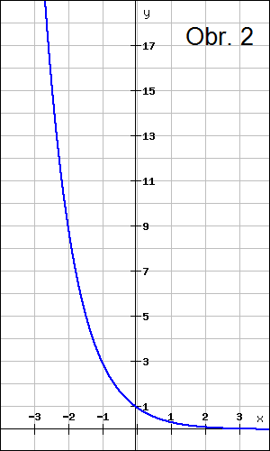
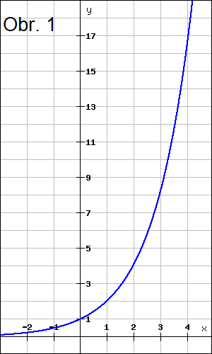

- Na obrázku 2 je graf funkce $f:y={\left(\frac{1}{3}\right)}^{x}$.
  - Určete, zda je funkce rostoucí nebo klesající
  - Určete definiční obor a obor hodnot
  - Posuďte sudost, popř. lichost exponenciální funkce
  - Rozhodněte, zda je funkce prostá
  - Určete, pro která $x∈R platí:f\left(x\right) <1$
  - Určete, pro která $x∈R platí:f\left(x\right) >3$

- Na obrázku 3 je graf funkce $f:y={\left(4\right)}^{x}$.
  - Určete, zda je funkce rostoucí nebo klesající
  - Určete definiční obor a obor hodnot
  - Posuďte sudost, popř. lichost exponenciální funkce
  - Rozhodněte, zda je funkce prostá
  - Určete, pro která $x∈R platí:f\left(x\right) <1$
  - Určete, pro která $x∈R platí:f\left(x\right) >4$

- Na obrázku 4 je graf funkce $f:y={\left(\frac{1}{4}\right)}^{x}$.
  - Určete, zda je funkce rostoucí nebo klesající
  - Určete definiční obor a obor hodnot
  - Posuďte sudost, popř. lichost exponenciální funkce
  - Rozhodněte, zda je funkce prostá
  - Určete, pro která $x∈R platí:f\left(x\right) >1$
  - Určete, pro která $x∈R platí:f\left(x\right) >4$

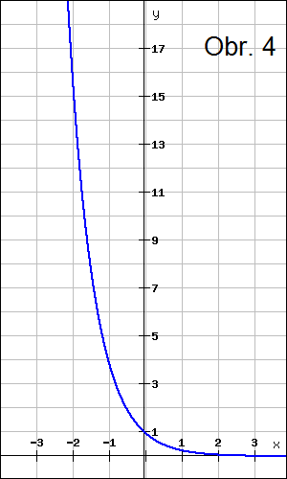
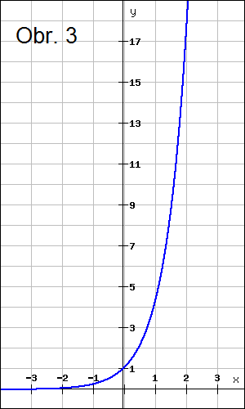

- Doplňte znaménko nerovnosti ($<nebo >$)

  - ${2,5}^{4} { 2,5}^{5}$
  - ${0,5}^{4} { 0,5}^{5}$
  - ${0,75}^{-2,8} {0,75}^{-3,2}$
  - ${4,2}^{-0,3} {4,2}^{-0,85}$
  - ${\left(\frac{3}{2}\right)}^{1,3} {\left(\frac{3}{2}\right)}^{1,8}$
  - ${\left(\frac{5}{6}\right)}^{5,6} {\left(\frac{5}{6}\right)}^{4,8}$
  - ${\left(\frac{3}{4}\right)}^{-0,3} {\left(\frac{3}{4}\right)}^{-1,8}$
  - ${1,9}^{5,4} {1,9}^{6,2}$
  - ${0,34}^{-6,2} {0,34}^{-5,9}$
  - ${0,25}^{2,1} {0,25}^{1,7}$
  - ${6,5}^{0,8} {6,5}^{1,8}$
  - ${\left(\frac{7}{5}\right)}^{-2,4} {\left(\frac{7}{5}\right)}^{-1,7}$
  - ${\left(\frac{3}{5}\right)}^{-0,8} {\left(\frac{3}{5}\right)}^{-0,2}$
  - ${\left(\frac{4}{3}\right)}^{1,2} {\left(\frac{4}{3}\right)}^{1,4}$
  - ${\left(\frac{7}{6}\right)}^{2,5} {\left(\frac{7}{6}\right)}^{2,1}$

VÝSLEDKY

  - $3$
  - $9$
  - $1$

  - $\frac{1}{3}$
  - $27$
  - $\frac{1}{9}$

  - $5$
  - $7$
  - $4$

  - $35$
  - $30$
  - $\frac{7}{2}$

  - $2$
  - $4$
  - $1$
  - $0$
  - $-1$
  - $-2$

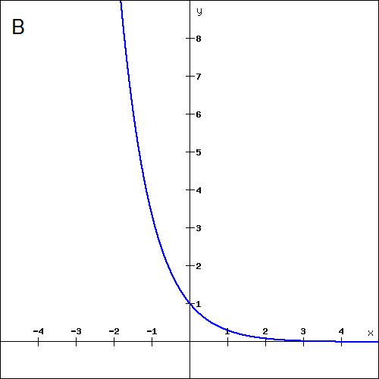
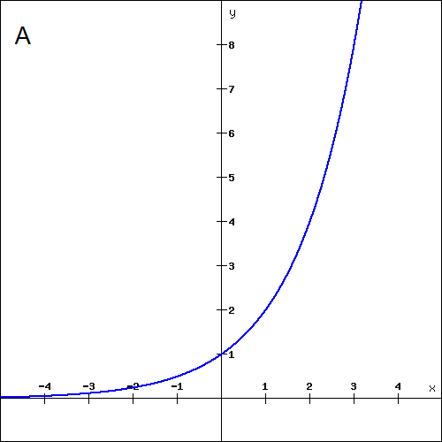

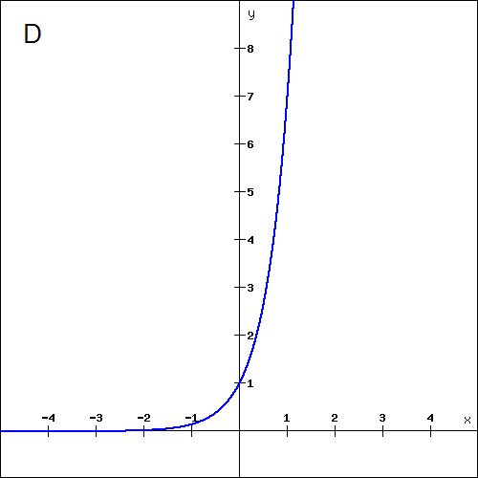
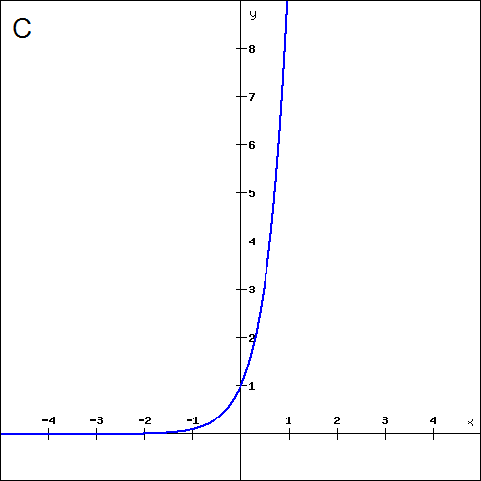

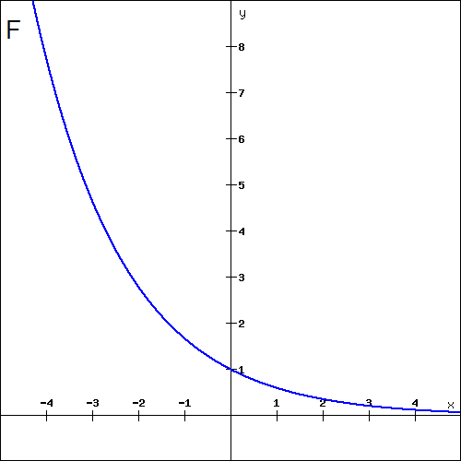
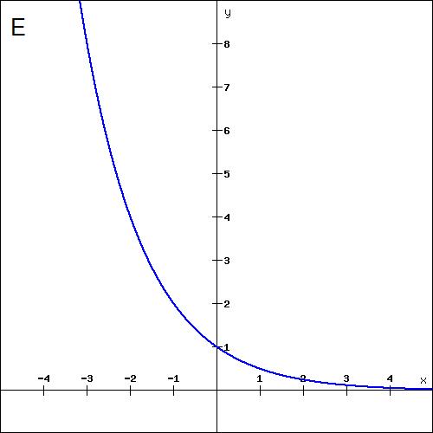

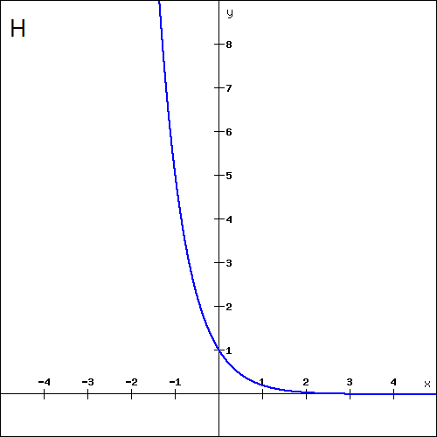
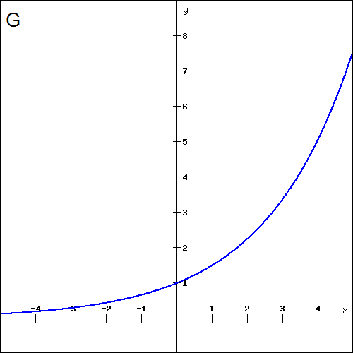

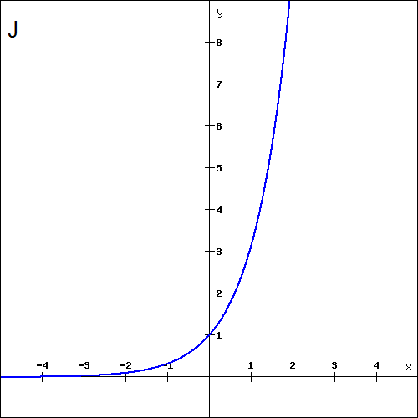
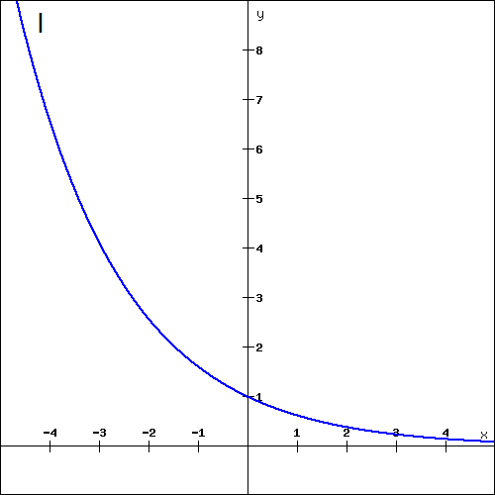

  - Rostoucí
  - $D\left(f\right)=R, H\left(f\right)=\left(0; ∞\right)$
  - Není ani sudá, ani lichá
  - Je prostá
  - $x∈\left(-∞;0\right)$
  - $x∈\left(1; ∞\right)$

  - Klesající
  - $D\left(f\right)=R, H\left(f\right)=\left(0; ∞\right)$
  - Není ani sudá, ani lichá
  - Je prostá
  - $x∈\left(0; ∞\right)$
  - $x∈\left(-∞; -1\right)$

  - Rostoucí
  - $D\left(f\right)=R, H\left(f\right)=\left(0; ∞\right)$
  - Není ani sudá, ani lichá
  - Je prostá
  - $x∈\left(-∞; 0\right)$
  - $x∈\left(1; ∞\right)$

  - Klesající
  - $D\left(f\right)=R, H\left(f\right)=\left(0; ∞\right)$
  - Není ani sudá, ani lichá
  - Je prostá
  - $x∈\left(-∞; 0\right)$
  - $x∈\left(-∞; 1\right)$

  - ${2,5}^{4} {< 2,5}^{5}$
  - ${0,5}^{4} { > 0,5}^{5}$
  - ${0,75}^{-2,8} < {0,75}^{-3,2}$
  - ${4,2}^{-0,3} > {4,2}^{-0,85}$
  - ${\left(\frac{3}{2}\right)}^{1,3} < { \left(\frac{3}{2}\right)}^{1,8}$
  - ${\left(\frac{5}{6}\right)}^{5,6} < {\left(\frac{5}{6}\right)}^{4,8}$
  - ${\left(\frac{3}{4}\right)}^{-0,3} < {\left(\frac{3}{4}\right)}^{-1,8}$
  - ${1,9}^{5,4} < {1,9}^{6,2}$
  - ${0,34}^{-6,2} > {0,34}^{-5,9}$
  - ${0,25}^{2,1} < {0,25}^{1,7}$
  - ${6,5}^{0,8} < {6,5}^{1,8}$
  - ${\left(\frac{7}{5}\right)}^{-2,4} < { \left(\frac{7}{5}\right)}^{-1,7}$
  - ${\left(\frac{3}{5}\right)}^{-0,8} > {\left(\frac{3}{5}\right)}^{-0,2}$
  - ${\left(\frac{4}{3}\right)}^{1,2} < {\left(\frac{4}{3}\right)}^{1,4}$
  - ${\left(\frac{7}{6}\right)}^{2,5} > {\left(\frac{7}{6}\right)}^{2,1}$

